BREVET DE TECHNICIEN SUPÉRIEUR ÉLECTROTECHNIQUE
SESSION 2018

--------------------

ÉPREUVE E.4.1

Étude d’un système technique industriel Pré-étude et modélisation
Durée : 4 heures – Coefficient : 3

Matériel autorisé

Calculatrice électronique autorisée

L’usage de tout autre matériel ou document est interdit.

--------------------

Le sujet comporte 24 pages numérotées de 1/24 à 24/24.

Les documents réponses (pages 22, 23 et 24) sont à remettre avec la copie.
--------------------

Il sera tenu compte de la qualité de la rédaction, en particulier pour les réponses aux questions ne nécessitant pas de calcul.

Les notations du texte seront scrupuleusement respectées.

PRÉSENTATION GÉNÉRALE

Installée sur l'un des plus anciens sites industriels de France (1752), à Bagneaux-sur-Loing (Seine-et-Marne), Keraglass, société amont d'Eurokera, fabrique du verre vitrocéramique pour les grands groupes de l'électroménager et les fabricants de cheminées et poêles de chauffage. Cette entreprise, née en 1992 d’un partenariat Franco-Américain à 50/50, est la propriété de Saint-Gobain et de Corning.

L’activité du site permet une production de 75 à 86 000 tonnes de verre par an, obtenues à partir de trois fours verriers dont la capacité unitaire est comprise entre 85 et 120 tonnes/jour. Cette production génère environ 33 000 tonnes de produits finis (plaques en vitrocéramique et inserts de cheminée) vendus aux clients finaux.
Le four de capacité 120 tonnes/jour est le plus grand four verrier du monde, avec un chauffage mixte gaz-électricité.

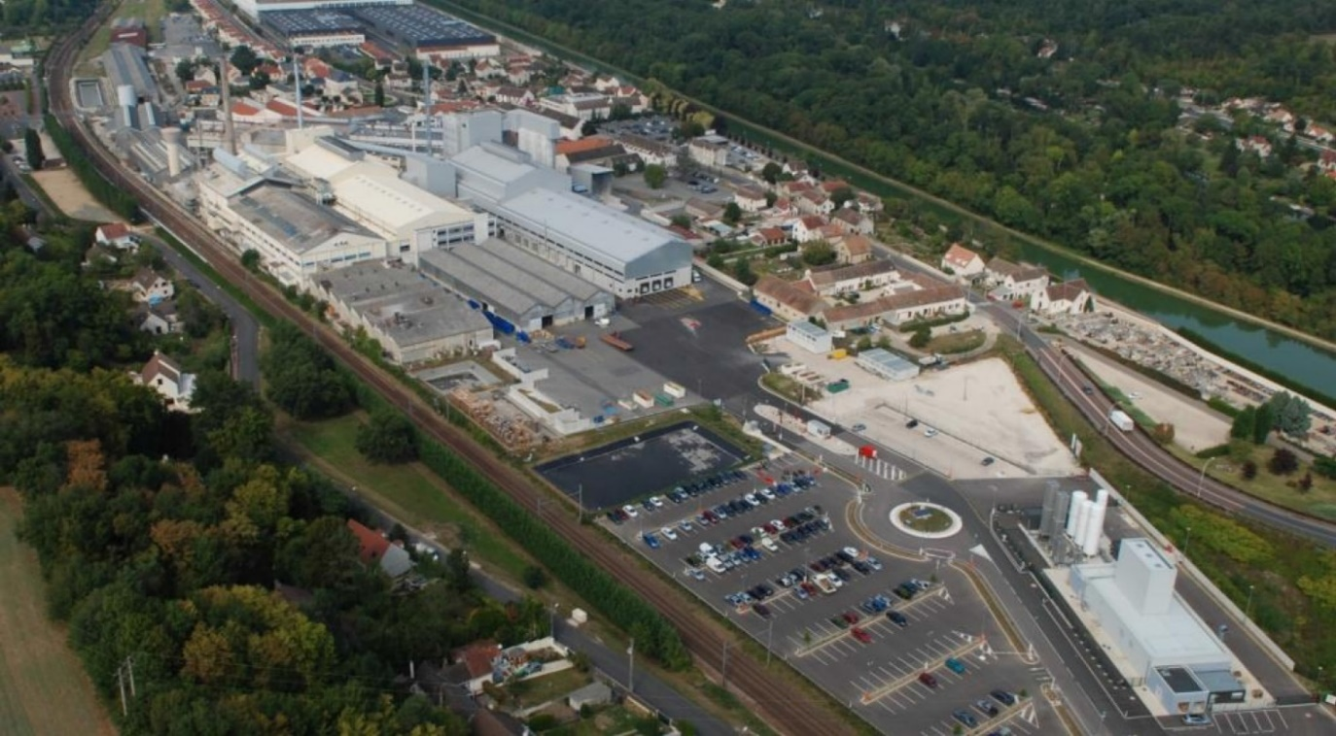
Figure 1 - L’usine Keraglass de Bagneaux s’étend sur 66 000 m²
Une plaque de vitrocéramique est élaborée à partir de matières premières dont beaucoup sont importées de pays lointains sous la forme de sables spéciaux et souvent chargés en lithium. Jusqu'à dix-huit composants sont nécessaires pour produire de la vitrocéramique.
Le mélange de matières premières est introduit à l'intérieur des fours afin de le transformer en plaques de verre appelées « green glass ».
Celles-ci deviendront vitrocéramiques après le processus de céramisation consistant en un traitement thermique très particulier (voir figure 2).
Ce traitement thermique va permettre d’obtenir un matériau ayant une structure organisée lui offrant ainsi les propriétés principales de la vitrocéramique : une résistance mécanique élevée et une dilatation nulle sous des températures extrêmes (700°C).

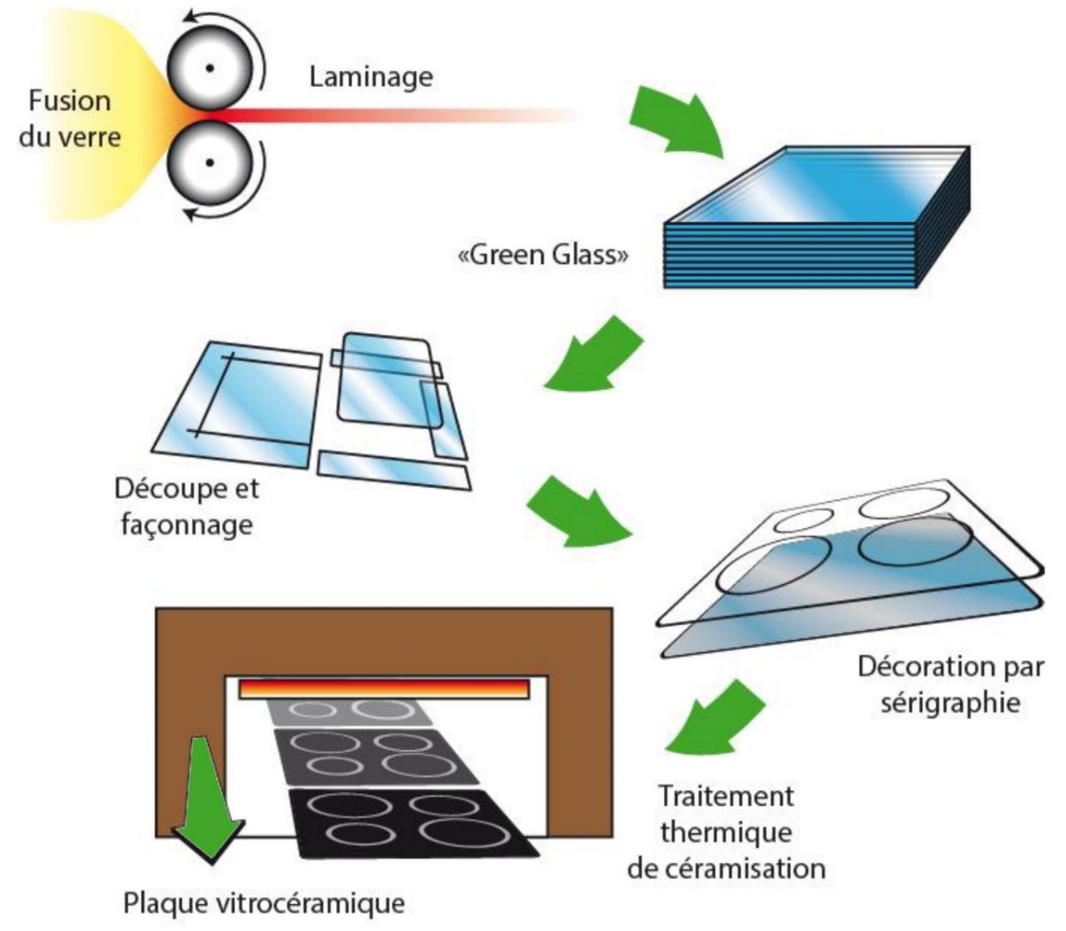
Arche de céramisation

Figure 2 - Procédé de fabrication et de finition de la vitrocéramique

L’arche de céramisation
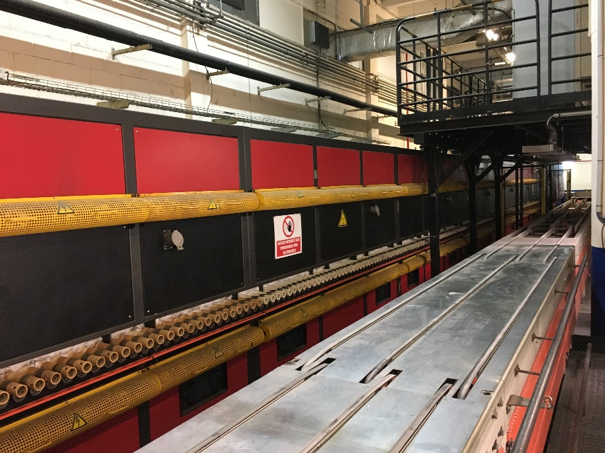
À la sortie des fours, l’entreprise dispose de plusieurs arches de céramisation, dont la plus récente permet de céramiser des vitres d’insert de cheminée, pliées ou bombées, grâce à son ouverture de 1100 x 550 mm.

Cette arche, avec sa puissance de chauffe de 610 kW, autorise une vitesse d’avance nominale des plateaux porte vitre de 0,18 m/min.
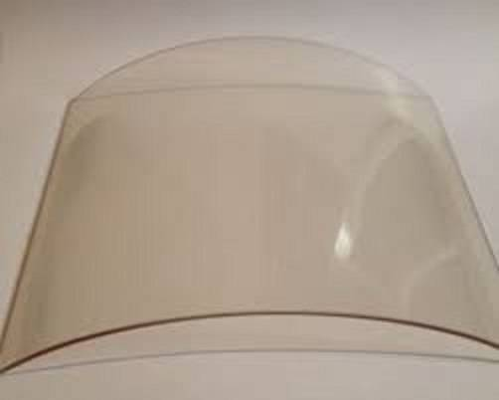
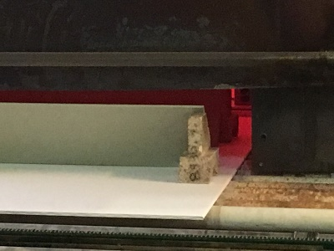
Plateau porte vitre à l’entrée de l’arche

Figure 3 - Plaque porte-vitre à l’entrée de l’arche

Afin d’augmenter la capacité de production, l’entreprise envisage d’augmenter la vitesse de convoyage des « plateaux porte vitre ». Ce choix doit prendre en considération le traitement thermique que doivent subir les plaques dans différentes zones (11 zones). Pour chaque zone, le procédé consiste à porter la vitre à une température donnée durant un certain temps. Nous allons étudier les conséquences de l’augmentation de la vitesse de convoyage sur la température des plaques dans chaque zone. Cette contrainte nécessite de changer les résistances chauffantes et conduit à une étude économique. L’augmentation de la puissance de chauffe implique de vérifier que l’appareillage est adapté à cette nouvelle contrainte.

Le contrôle qualité se fait en sortie de l’arche et le technicien, en charge de ce contrôle, constate parfois qu’une plaque n’a pas reçu un traitement thermique adéquat. L’expérience montre que l’origine de cet incident porte sur la rupture d’une branche où se trouvent les résistances chauffantes. Cela modifie le traitement thermique dans la zone touchée et entraine la mise au rebut des plaques se trouvant dans l’arche. Cette panne survient plusieurs fois dans l’année.

Un technicien de maintenance effectue un dépannage qui peut nécessiter un arrêt de plusieurs heures de l’outil de production avant de repérer la branche en défaut. Une pré étude est conduite afin de détecter des écarts de courants dans les zones de chauffe. Cette analyse conduit à la mise en place d‘une chaine de mesure pour repérer rapidement la zone en défaut.

Objectifs et problématiques du sujet E4.1
L’enjeu pour l’entreprise est d’optimiser sa capacité de production. Elle envisage d’augmenter la vitesse d’avance des plateaux porte vitre et de réduire le temps d’intervention du technicien lors d’un arrêt de production.

E4.1 - Partie A
Analyser le dimensionnement de l’arche de céramisation.

Objectif 1
Augmenter la vitesse d’avance des plateaux porte vitre.

E4.1 - Partie D
Étudier l’augmentation du débit d’air de l’extracteur pour améliorer le refroidissement.

E4.1 - Partie C
Étudier la modification à apporter à la régulation de température.

Objectif 2
Réduire le temps d’intervention du technicien de maintenance.

E4.1 - Partie B

Analyser la rupture d’une résistance chauffante dans le dispositif.

Partie A : étude thermique

L’objectif de cette partie est d’étudier l’aspect énergétique du fonctionnement de l’arche (schéma synoptique annexe n°1), aussi bien au niveau du chauffage nécessaire à la céramisation des plaques, qu’au niveau du refroidissement de celles-ci après la cuisson.

Bilan thermique du chauffage des plaques

On s’intéresse à une plaque à céramiser associée à son support :
- masse de l’ensemble plaque et support : $m=65 \text{kg}$;
- capacité thermique massique de l’ensemble plaque et support : C1= 720 J.kg-1.°C-1 ;
- on suppose que la capacité thermique massique $C_{1}$ est indépendante de la température.

La plaque défile dans la zone n°1 de l’arche dont la puissance installée est égale à $160 \text{kW}$. À l’entrée de la zone n°1, la plaque est à température ambiante ${}_{1}=25 \text{°}\text{C}$. Pour assurer la céramisation de la plaque, on souhaite que sa température, en sortie de la zone n°1, soit $θ_{2}=600 \text{°}\text{C}$. On suppose que toute l’énergie fournie par les résistances est utilisée pour le chauffage de la plaque et de son support.
- Calculer la différence de température des plaques $∆$ entre les deux extrémités de la zone n°1 de l’arche.

- Calculer l’énergie $Q_{1}$ que doit recevoir la plaque et son support pour que sa température soit portée à $600°C$ en sortie de la zone n°1 de l’arche.

On souhaite que l’arche soit capable de traiter $N=14$ plaques par heure.
- Calculer $Q_{h1}$ l’énergie nécessaire pour une heure de production, dans la zone n°1 de l’arche. En déduire que la puissance $P_{1}$ que doit fournir les résistances de chauffe de la zone n°1 vaut $105 \text{kW}$

- La puissance installée dans la zone n°1 de l’arche est-elle suffisante pour assurer la production ? Proposer une explication pour expliquer la différence entre la valeur de la puissance $P_{1}$ et la puissance installée.

Bilan thermique du refroidissement des plaques

On souhaite calculer le débit d’air nécessaire au refroidissement des plaques et vérifier que les ventilateurs permettent d’assurer ce débit.

On considère une plaque avec son support. Le refroidissement débute en sortie de la zone n°8 de l’arche et s’achève à l’entrée de la zone de déchargement. De l’air frais est introduit aux deux extrémités de la zone de refroidissement et l’air chaud est aspiré au centre de cette même zone.

À chaque extrémité de la zone de refroidissement, le soufflage d’air frais est assuré par un ventilateur comprenant :
- un moteur triphasé asynchrone de puissance $P_{moteur}=7,5 \text{kW}$;
- un réducteur et une hélice.

L’air frais est acheminé par une gaine jusqu’à un ensemble de buses qui permettent de le distribuer au plus près de la plaque.

La plaque doit être refroidie à une température de $65 \text{°}\text{C}$ avant son déchargement. Ce refroidissement libère une énergie $Q_{2}=39,1×{10}^{6} \text{J}$.

- L’air frais aspiré par les ventilateurs est à une température ${}_{1air}=30 \text{°}\text{C}$.
- Après échange de chaleur avec la plaque, la température de l’air vaut : ${}_{2air}=135 \text{°}\text{C}.$
- On donne la capacité thermique massique de l’air $C_{air}=1004 \text{J.}{\text{kg}}^{\text{-1}}\text{.}{\text{°}\text{C}}^{\text{-1}}$. Cette valeur est considérée comme indépendante de la température.
- On donne la masse volumique de l’air à $30 \text{°}\text{C}$ sous une pression atmosphérique de $1013 \text{hPa}$ : $ρ_{air}=1,17 \text{kg.}{\text{m}}^{\text{-3}}$.

- Calculer la masse d’air $m_{1}$ nécessaire au refroidissement d’une plaque avec son support.
- En déduire le volume d’air $V_{1}$ nécessaire au refroidissement d’une plaque avec son support.
- Déterminer le débit volumique d’air frais $D_{v}$ que doit fournir le dispositif de refroidissement pour traiter $14$ plaques par heure. Ce débit sera exprimé en mètres cube par heure ${(m}^{3}.h^{-1})$.
Chaque ventilateur, lorsqu’il fonctionne à plein régime, peut souffler un débit d’air de $8000 m^{3}.h^{-1}$.
- Les deux ventilateurs installés permettent-ils d’assurer le refroidissement de la nouvelle production de 14 plaques par heure. Sur quel paramètre de l’alimentation des moteurs peut-on agir pour assurer un fonctionnement de l’installation avec une puissance adaptée ?

Partie B : étude des résistances de chauffe

Le chauffage des différentes zones de l’arche est assuré par des groupements de résistances. L’objectif de cette partie est d’étudier l’alimentation des résistances de l’arche ainsi que la détection d’anomalies de fonctionnement.

On donne en annexe n°2 les puissances installées pour chaque zone de l’arche, ainsi que les lignes de phase sur lesquelles les groupements de résistances sont branchés.
La tension du réseau triphasé d’alimentation est $230 \text{V} / 400 \text{V}, 50 \text{Hz}$.
On suppose que les résistances fonctionnent en régime sinusoïdal et que l’installation fonctionne à la puissance nominale.
Chaque groupement de résistances est modélisé par une résistance équivalente. Le document réponse n°1 représente le schéma équivalent de l’installation.

Bilan de puissance de l’alimentation de l’arche
- Les groupements de résistances constituent-ils un récepteur triphasé en triangle ou en étoile ? Donner la valeur efficace U de la tension $u(t)$ aux bornes d’un groupement de résistances.
- À l’aide de l’annexe n°2, calculer les puissances installées dans chaque branche et les reporter sur le document réponse n°1. L’installation est-elle équilibrée ?
- On fait l’hypothèse que l’installation est équilibrée et que la puissance active dans chaque branche est égale à $P=200 \text{kW}$. Calculer la valeur efficace de l’intensité du courant de ligne $I$.

Étude d’un groupement de résistances

On représente le schéma d’un groupement de résistances de la voute de la zone n°1 de l’arche. Ce groupement est constitué de 20 résistances identiques $R= 2,5 Ω$et absorbe une intensité j₁(t) de valeur efficace J₁. Les résistances sont réparties sur cinq branches montées en dérivation et comportant chacune quatre résistances en série.
R
R
R
R
R
R
R
R
R
R
R
R
R
R
R
R
R
R
R
R
u
j₁

Figure 4 – Schéma d’un groupement de résistances

- Calculer la résistance équivalente $R_{eq branche}$ d’une des cinq branches du groupement. En déduire que la résistance équivalente $R_{eq}$ d’un groupement vaut $R_{eq}=$2 Ω.
- Calculer la valeur efficace $J_{1}$ de l’intensité j₁ qui alimente ce groupement de résistances puis vérifier que la puissance active dissipée dans celui-ci est égale à $80 \text{kW}$.

Détection d’une défaillance de résistance

Cas n°1
On suppose qu’une résistance subit une défaillance et se comporte comme un circuit ouvert. Cette résistance défectueuse est notée $R_{defect}$ et sa position est donnée sur le schéma ci-dessous (figure 5).
R
R
R
R
R
R
R
R
R
R
R
R
R_{defect}
R
R
R
R
R
R
R
u
j₁’
Figure 5 - Schéma d’un groupement de résistances avec une défaillance

- Calculer la résistance équivalente $R_{eq}'$ du groupement défaillant. En déduire la valeur efficace $J_{1}'$ de l’intensité j’₁ et la puissance $P'$ dissipée.
- Comment peut-on détecter cette défaillance et quelles pourraient en être les conséquences sur la production ?

Cas n°2
On suppose maintenant que la résistance $R_{defect}$ est équivalente à un court-circuit. On mesure alors une surintensité dans l’alimentation du groupement.
- Expliquer l’origine de cette surintensité et donner une conséquence possible d’une telle défaillance.

Réglage de la puissance d’alimentation des résistances

Le groupement précédent est modélisé par sa résistance équivalente de valeur $R_{eq}=2$. Afin de pouvoir régler la puissance de chauffage délivrée par ce groupement, on installe un gradateur monophasé par angle de phase, selon le schéma ci-dessous (figure 6).
i₁
u
u_{r}
R_{eq}
≈
≈

Figure 6 - Schéma de l’alimentation d’un groupement

- Compléter le schéma du document réponse n°2 en représentant la structure d’un gradateur par angle de phase.

On souhaite que le gradateur permette de régler la puissance reçue par les résistances. On fournit en annexe n°3 la courbe de puissance transmise par le gradateur en fonction de l’angle de phase $α$ (en degrés).

- En utilisant la courbe de l’annexe n°3, déterminer l’angle de phase $α$ pour que le gradateur fournisse 60 % de la puissance maximale reçue par les résistances.
- Le document réponse n°3 fournit le chronogramme de u(t), tension délivrée par le réseau. Tracer le chronogramme de la tension u_{r}(t) délivrée par le gradateur au groupement de résistances pour le réglage de α précédent.
- Expliquer pourquoi la présence du gradateur provoque l’apparition d’harmoniques de courant dans le réseau. Proposer une solution qui permettrait de diminuer la quantité d’harmoniques de courant.

Partie C : contrôle de la température des plaques

Détermination d’une constante de temps du système

La plaque avance dans l’arche au moyen de roulements d’entraînement dont la vitesse peut être réglée. Au fur et à mesure de sa progression dans l’arche, la température de la plaque évolue selon un profil pour réaliser une céramisation conforme au cahier des charges. L’installation est conçue de manière à ce que la température de la plaque atteigne la température de la zone dans laquelle elle se trouve avant de la quitter.

Lorsque la plaque est introduite dans l’arche, elle subit donc une augmentation de température jusqu’à atteindre la température de 600±10°C pour la zone n°1. La montée en température de la plaque est modélisée par une courbe de type exponentielle donnée en annexe n°4.

- Déterminer la valeur de la constante de temps $τ$ associée à l’évolution de la température de la plaque.
- En tenant compte de la tolérance sur la température de la plaque, déterminer graphiquement $t_{min}$ la durée minimum de séjour de celle-ci dans la zone n°1 de l’arche.
- Sachant que la zone n°1 de l’arche a une longueur $l_{zone 1}=3 \text{m}$, en déduire la vitesse d’avancement maximale $v_{max}$ de la plaque.

Étude du capteur de température

La mesure de température d’une zone de l’arche est effectuée par une sonde thermocouple de type K. Une telle sonde est constituée de deux fils métalliques, de compositions respectives différentes. On mesure une tension électrique, notée $u_{th}$, aux bornes de la sonde. Cette tension est mesurée par l’automate pour effectuer la régulation. On donne dans l’annexe n°5 les principales caractéristiques de la sonde de température.
La caractéristique de la sonde est modélisée par une droite d’équation :

$$u_{th}=a ×$$
où :
- $u_{th}$ est exprimée en mV.
- est exprimée en °C.

- Montrer que le coefficient directeur de cette droite vaut $a=0,041 \text{mV.}{\text{°}\text{C}}^{\text{-1}}$.

- La précision de mesure de la température est de 2°C pour ce thermocouple. Quel est alors l’écart correspondant sur la mesure de $u_{th}$ ? Le convertisseur de l’entrée analogique de l’automate doit-il alors avoir une précision de l’ordre du mV, du µV ou du nV ?

Étude de la boucle de régulation

Chaque zone de l’arche doit avoir une température bien définie afin d’obtenir la céramisation des plaques. Ainsi, les puissances reçues par les résistances de chauffe sont commandées par des automates. Chaque automate est indépendant et commande le fonctionnement du gradateur de la zone sur laquelle il est monté.
On s’intéresse à la zone de l’arche zone n°3a (annexe n°1).

On donne sur le document réponse n°4 le schéma synoptique de la boucle de régulation de température d’une zone de l’arche. Toutes les grandeurs sont exprimées en notation de Laplace.
- $E(p)$ : température de consigne.
- $(p)$ : température de la zone de l’arche.
- $(p$) : écart de température par rapport à la consigne.
- $C(p)$ : fonction de transfert de l’automate.
- $G(p)$ : fonction de transfert du système de chauffage.

- Compléter le document réponse n°4 avec les mots suivants : « correcteur », « système de chauffage » et « automate ».

Lorsqu’une plaque pénètre dans la zone n°3a, la température de zone chute brutalement à 700°C puis remonte à 750°C grâce à l’action de la boucle de régulation. Il se produit donc une perturbation. Or, pour que la céramisation s’effectue correctement, l’écart de température avec la consigne ne doit pas excéder 5°C, 500 secondes après l’échelon de température.

Dans un premier temps, le correcteur est de type P. On donne en annexe n°6 la courbe représentant l’évolution de la température de la plaque pour un échelon de consigne.

- Déterminer l’erreur statique $ε_{stat}$ pour ce correcteur.

Pour corriger l’inconvénient du correcteur de type P, on installe un correcteur de type PI. On donne en annexe n°7 trois réglages possibles de la constante de temps d’intégration $τ_{i}$.

- Quelle valeur de $τ_{i}$ choisissez-vous ? Expliquer pourquoi les deux autres réglages engendreraient des défauts dans la qualité de la production des plaques.

Partie D : étude du moteur du ventilateur de refroidissement

Dimensionnement du ventilateur

Le refroidissement des plaques est assuré par soufflage d’air frais à la sortie de l’arche. L’air frais est puisé à l’extérieur du bâtiment industriel et il est acheminé par une gaine jusqu’à la sortie de l’arche. Le ventilateur qui permet le soufflage est situé à l’entrée de la gaine.

L’air frais est distribué en sortie de l’arche par une bouche rectangulaire.
Caractéristiques de la bouche de soufflage rectangulaire (figure 7) :
- Longueur $L=1,0 \text{m}$
- Largeur $l=15 \text{cm}$
Air extérieur
Point A
Point B
Bouche de soufflage
Ventilateur
Air frais
L
$$l$$
Figure 7 - Schéma du dispositif de refroidissement

On considère l’air comme un fluide incompressible et on ne tient pas compte des pertes de charge dans la gaine. Soient un point A, situé à l’extérieur du bâtiment, et un point B, situé juste après la bouche de soufflage. On se place dans le cas d’un soufflage au débit maximum et on suppose que les points A et B sont situés à la même altitude.

On note :
- pression au pont A : $p_{A}$
- pression au point B : $p_{B}$
- pression atmosphérique : $p_{0}=1,013 × {10}^{5} \text{Pa}$
- vitesse de l’écoulement de l’air au point A : $v_{A}=0 \text{m.}{\text{s}}^{\text{-1}}$
- vitesse de l’écoulement de l’air au point B : $v_{B}$
- masse volumique de l’air : ${}_{air}=1,17 \text{kg.}{\text{m}}^{\text{-3}}$
- puissance aéraulique fournie par le ventilateur : $P_{vent}$
- débit d’air frais maximal : $D_{v max}=8000 {\text{m}}^{\text{3}}\text{.}{\text{h}}^{\text{-1}}$
- altitude du point A : $z_{A}$
- altitude du point B : $z_{B}$
- accélération de la pesanteur : $g=9,81 \text{m.}{\text{s}}^{\text{-2}}$
- section de la bouche rectangulaire : S

On rappelle la relation de Bernoulli avec échange d’énergie entre les points A et B :

$$\frac{1}{2}ρ{v_{A}}^{2}+p_{A}+ρgz_{A}+\frac{P_{vent}}{D_{v max}}=\frac{1}{2}ρ{v_{B}}^{2}+p_{B}+ρgz_{B}$$

- Après avoir donné la relation entre $p_{A}$ et $p_{B}$, déterminer à l’aide de la relation de Bernouilli, la relation entre $P_{vent}$, $D_{v max}$, $ρ$ et $v_{B}$.
- Exprimer la relation entre $D_{v max}$, $S$ et $v_{B}$ au niveau de la bouche de soufflage.
- Calculer la valeur numérique en mètre carré de la section $S$ de la bouche de soufflage et en déduire la valeur de $v_{B}$.
- Calculer la valeur de la puissance aéraulique $P_{vent}$ que doit fournir le ventilateur pour assurer un refroidissement correct.

Compte tenu des pertes de charges et du rendement de l’hélice du ventilateur, le moteur doit fournir une puissance utile nettement supérieure (environ 1600 W).

Étude du moteur du ventilateur de refroidissement

Le ventilateur est entraîné par un moteur triphasé asynchrone alimenté par un variateur. Les caractéristiques de ce moteur sont les suivantes :
- tension d'alimentation nominale : $U_{N}=400 \text{V}$
- fréquence d'alimentation nominale : $f_{N}=50 \text{Hz}$
- puissance nominale : $7,5 \text{kW}$
- vitesse nominale : $1445 \text{tours.}{\text{min}}^{\text{-1}}$

- À l’aide de vos connaissances et des données fournies, donner la vitesse de synchronisme, le nombre de paires de pôles et calculer le glissement nominal du moteur.

Dans l'application étudiée, le moteur est alimenté à l'aide d'un variateur réglé à la fréquence $f=30 \text{Hz}$.

- Sachant que le moteur fonctionne à $\frac{U}{f}$ constant, calculer la valeur efficace $U$ de la tension que doit délivrer le variateur.

On donne sur le document réponse n°5 les courbes de moment du couple du moteur alimenté sous différentes fréquences, ainsi que la courbe de couple résistant de l’air frais en fonction de la vitesse de rotation du moteur.

- Placer le point de fonctionnement de l’installation pour la fréquence $f= 30Hz$. Ce point sera noté A.
En déduire les valeurs numériques du moment du couple utile $C_{u}$, de la vitesse de rotation $N$ et de la puissance utile $P_{u}$ délivrée par le moteur.
- Que pensez-vous de la valeur de la puissance utile délivrée par le moteur ? Quel est l'intérêt de l'ajout d’un variateur dans l'installation ?

Annexe n°1

Schéma synoptique de la structure de l’arche
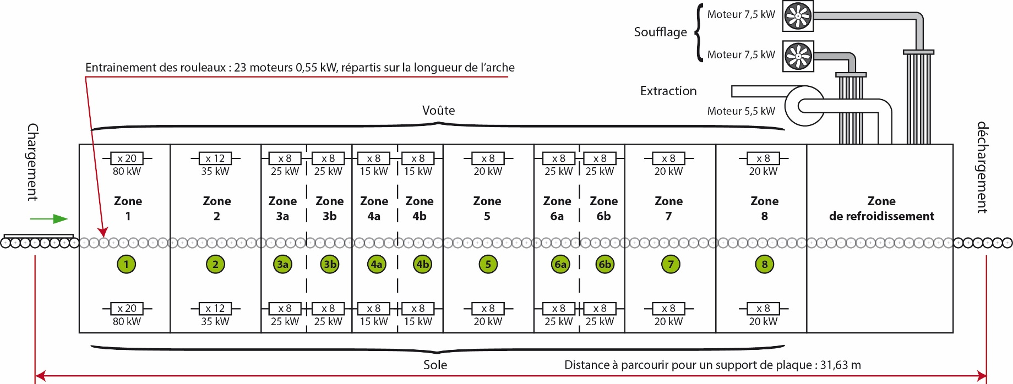

Annexe n°2

Puissances des zones de chauffage

Zone de l’arche | Puissance installée | Branchements des batteries de résistances entre les phases :
 |  | Phase R | Phase S | Phase T
1 voute | 80 kW | X | X
1 sole | 80 kW |  | X | X
2 voute | 35 kW | X | X
2 sole | 35 kW |  | X | X
3a voute | 25 kW | X | X
3a sole | 25 kW |  | X | X
3b voute | 25 kW | X | X
3b sole | 25 kW |  | X | X
4a voute | 15 kW | X |  | X
4a sole | 15 kW | X |  | X
4b voute | 15 kW | X |  | X
4b sole | 15 kW | X |  | X
5 voute | 20 kW | X |  | X
5 sole | 20 kW | X |  | X
6a voute | 25 kW | X |  | X
6a sole | 25 kW | X |  | X
6b voute | 25 kW | X |  | X
6b sole | 25 kW | X |  | X
7 voute | 20 kW | X | X
7 sole | 20 kW |  | X | X
8 voute | 20 kW | X | X
8 sole | 20 kW |  | X | X

Annexe n°3

Puissance transmise par le gradateur/ P_{max} (en %)
en fonction de l’angle de phase (en degré)

P/P_{max} (en %)

angle de phase : α (en degré)

Annexe n°4

Courbe de montée en température des plaques lors de l’entrée dans l’arche (zone n°1)
θ en degré Celsius

t en seconde

Annexe n°5

Sonde thermocouple de type K

Composition :
- Chromel : alliage de chrome et de nickel
- Alumel : alliage de nickel, d’aluminium (5%) et de silicium

Usage continu de 0°C à 1100°C ; usage intermittent de −180°C à 1200°C.

Stabilité moins satisfaisante que d’autres thermocouples : son hystérésis entre 300°C et 550°C provoque plusieurs degrés d’erreur. Au-dessus de 800°C, l’oxydation provoque progressivement sa dérive hors de sa classe de tolérance

- Bonne tenue aux radiations.
- Utilisation sous atmosphère inerte ou oxydante.
- Thermocouple le plus courant. Il est bon marché.

Caractéristique $u_{th}(T)$ de la sonde :

 | $T$ (°C) | $u_{th}$ (mV)
 | 0 | 0,000
 | 50 | 2,023
 | 100 | 4,096
 | 150 | 6,138
 | 200 | 8,138
 | 250 | 10,153
 | 300 | 12,209
 | 350 | 14,293
 | 400 | 16,397
 | 450 | 18,516
 | 500 | 20,644
 | 550 | 22,776
 | 600 | 24,905
 | 650 | 27,025
 | 700 | 29,129
 | 750 | 31,213
 | 800 | 33,275
 | 850 | 35,313
 | 900 | 37,326
 | 950 | 39,314
 | 1000 | 41,276
 | 1050 | 43,216
 | 1100 | 45,119
Annexe n°6

Réponse à un échelon pour un correcteur de type P

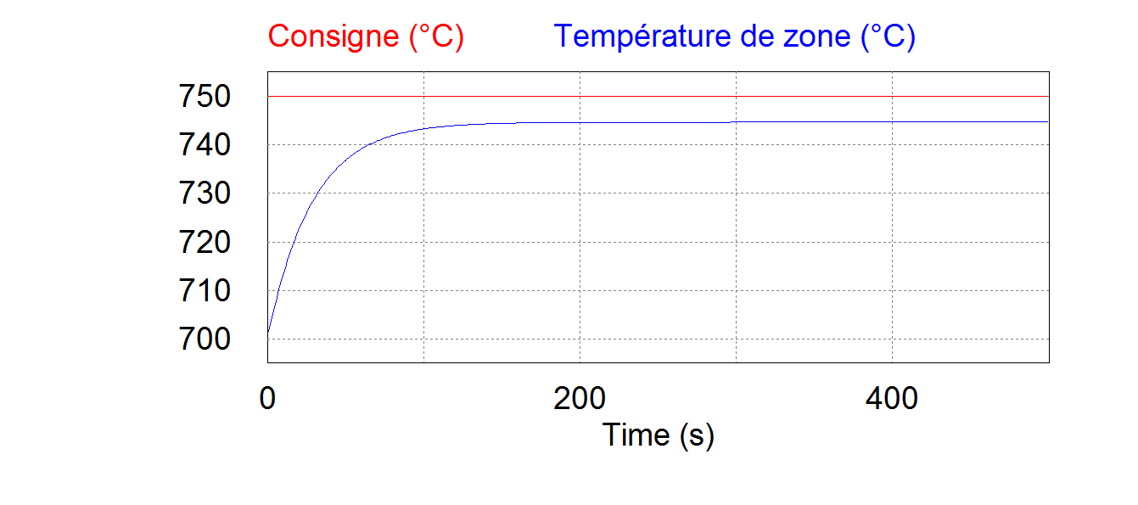

Annexe n°7

Réponses à un échelon pour un correcteur de type PI

Réponse pour $τ_{i}=1s$ :
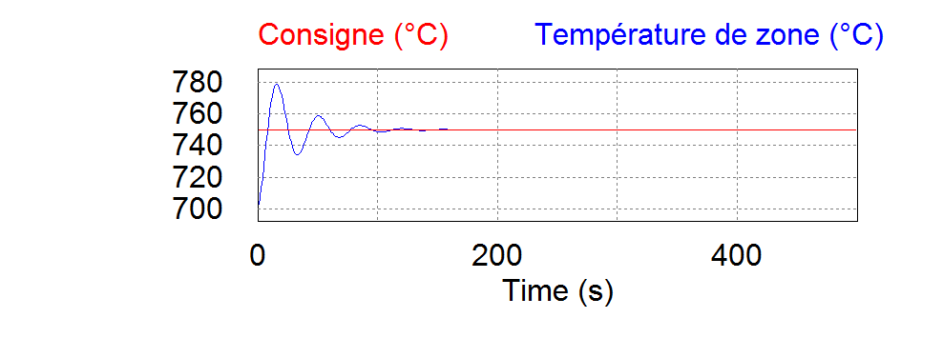
Réponse pour $τ_{i}=200s$ :
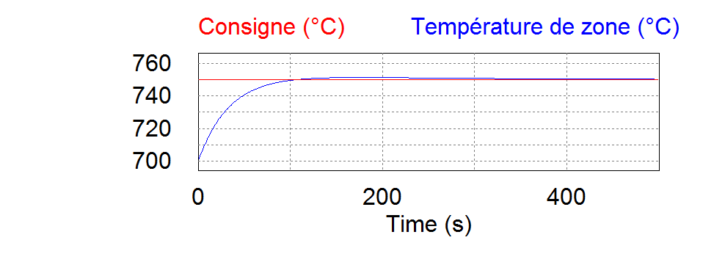
Réponse pour $τ_{i}=2000s$ :
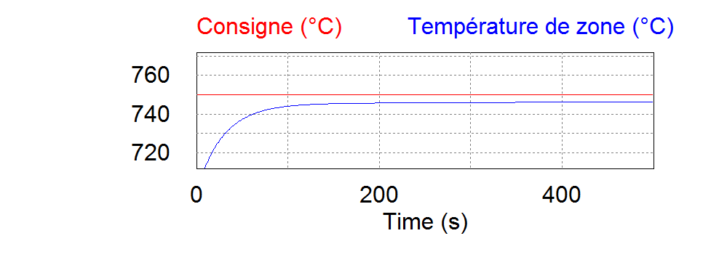

Document réponse n°1

Schéma équivalent de l’installation

T
R
S
P_{RS} = ………………
P_{ST} = ………………
P_{RT} = ………………
i
j₁

Document réponse n°2

u_{R}(t)
u(t)
Gradateur

Document réponse n°3

Tension aux bornes de la batterie de résistances

Tension représentée : u(t) (en volts) en fonction du temps (en millisecondes)

Document réponse n°4

Boucle de régulation de la température du four

$$C(p)$$
$$G(p)$$
…………………………..
…………………
…………………
$$E(p)$$
θT(p)
$$(p)$$
+
−

Document réponse n°5

Courbes moment du couple/vitesse du ventilateur

